Le village des mots

d’après La grammaire est une chanson douce d’Eric Orsennaz

et le travail de Viviane Theler, collègue formatrice à l’Association Lire et Ecrire

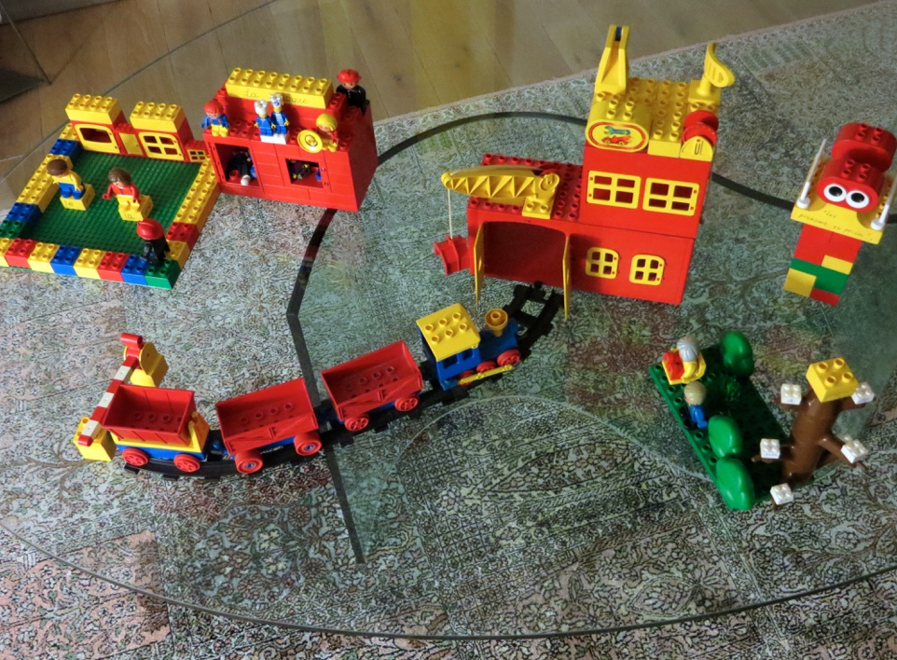

Le premier métier des mots, c’est de poser sur toutes les choses du monde une étiquette, pour s'y reconnaître.
La grammaire essaie de mettre de l'ordre dans le grand peuple des mots. Si on ne leur imposait pas des règles, ils iraient n'importe où, les mots. Ils s'assembleraient n'importe comment. Et plus personne ne se comprendrait. Ou alors ils resteraient chacun dans son coin, ils refuseraient de former des phrases. Quel dommage ! Quel gâchis ! La grammaire rapproche, la grammaire relie, la grammaire accorde.

Les noms, les déterminants et les adjectifs
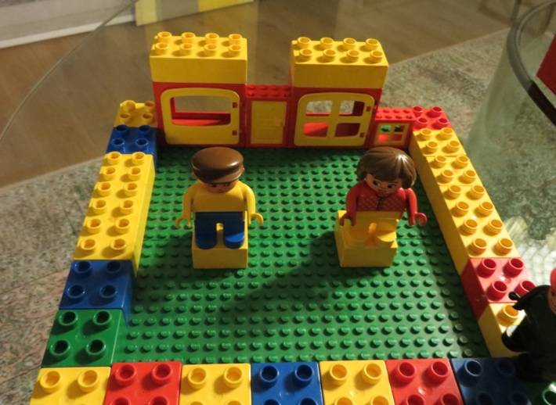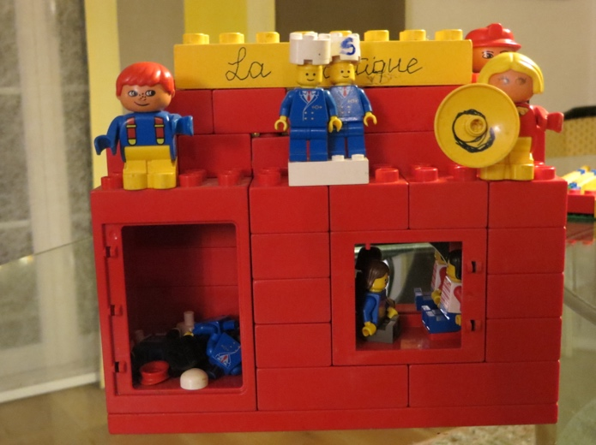

Les noms et les déterminants se promènent ensemble, du matin au soir. Et du matin jusqu'au soir, leur occupation favorite est de trouver des habits ou des déguisements. A croire qu'ils se sentent tout nus, à marcher comme ça dans les rues. Alors ils passent leur temps dans les boutiques. Les boutiques sont tenues par la tribu des adjectifs.
Le nom féminin "maison" pousse la porte précédé de "la", son déterminant à clochette.
-Bonjour, je me trouve un peu simple, j'aimerais m'étoffer.
-Nous avons tout ce qu'il vous faut dans nos rayons, dit le directeur.
Le nom "maison”commence ses essayages. Cet adjectif-là plutôt que celui-ci? Le choix est difficile.
Maison "bleue", maison "haute", maison "fortifiée", maison "rénovée", maison "familiale", maison "fleurie"?
Les adjectifs tournent autour de la maison cliente avec des sourires pour se faire adopter. Après deux heures de cette drôle de danse, la “maison” ressortit avec l’adjectif qui lui plaisait le mieux : "hantée".

Le verbe à l’infinitif

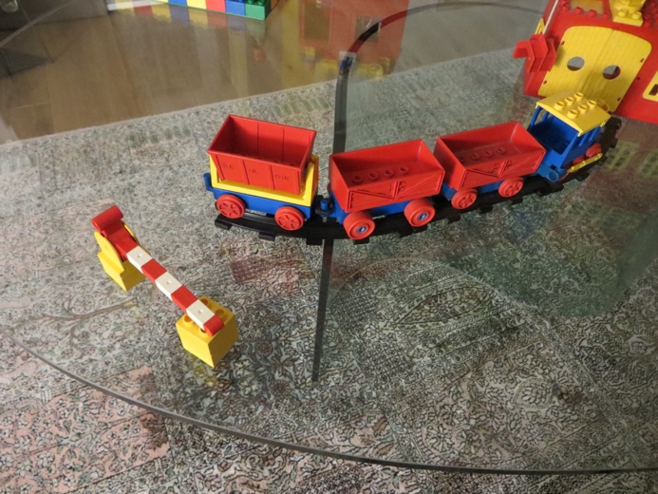

Les verbes à l'infinitif sont des paresseux! Ils ont décidé que, être verbe, c'était très fatigant. Alors, on les trie en 3 groupes et confortablement installés dans leur wagon, ils se laissent conduire à l’usine…

e verbe conjugué

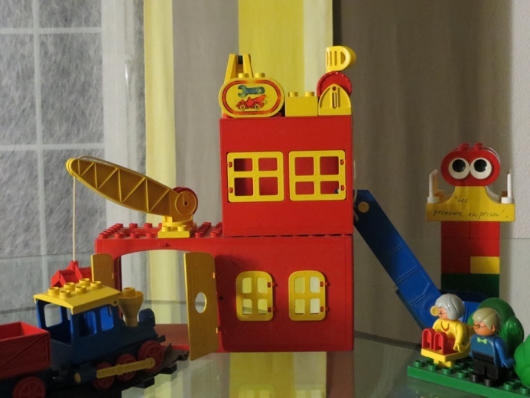

Un verbe conjugué ne peut pas se tenir tranquille. 24 heures sur 24,
le verbe conjugué travaille.
Les verbes. Regarde-les ! Ils n'arrêtent pas de travailler.
Ces verbes serrent, sculptent, rongent, réparent; ils vissent, scient; ils boivent, cousent, peignent, Dans un bruit épouvantable. On dirait un atelier de fous.
Un verbe travaille 24 heures sur 24. C’est sa nature !

Les deux, là-bas, qui courent partout, tu les reconnais? "être" et "avoir". Ils courent d'un verbe à l'autre et proposent leurs services :
- "Vous n'avez pas besoin d'aide? Vous ne voulez pas un coup de main? "
Tu as vu comme ils sont gentils? C'est pour ça qu'on les appelle des auxiliaires, du mot en latin « auxilium » qui veut dire « secours ».

Les adverbes

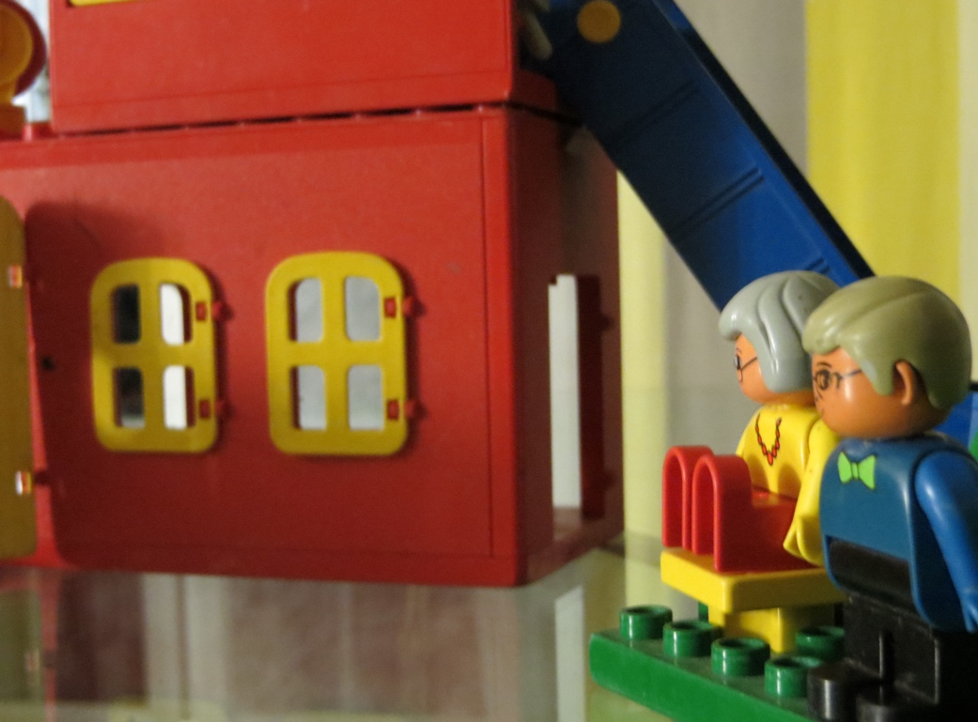
Moi, quand j’étais jeune, je travaillais bien plus vite qu’eux !
Oh ! Ces jeunes travaillent vraiment rapidement !

Grand-papa et grand-maman ne travaillent plus !
Ils sont à la retraite.
Tranquillement assis sur le banc du jardin public de l’usine, ils regardent les verbes qui travaillent 24 heures sur 24 !
Et ils font leur commentaire :
- Regarde ce verbe là comme il danse bien.
- Moi, quand j’étais jeune, je dansais bien mieux que lui !
Regarde ce verbe comme il saute haut !
- Moi, quand j’étais jeune, je sautais bien plus haut que lui

Les prépositions
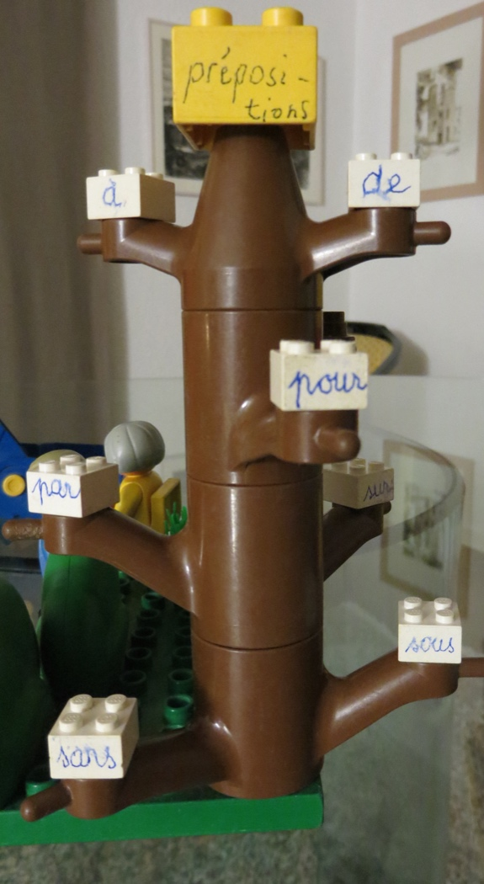

Dans le jardin public, à côté des grands parents il y a un arbre extraordinaire… Il ne donne pas de pomme, pas de cerise, ni de poire… mais des petits mots outils: ce sont les prépositions:

Exercice avec les prépositions: écris ces prépositions. Le but est de les connaitre par coeur!
à | de | par | pour | sans | sous | sur

Les pronoms

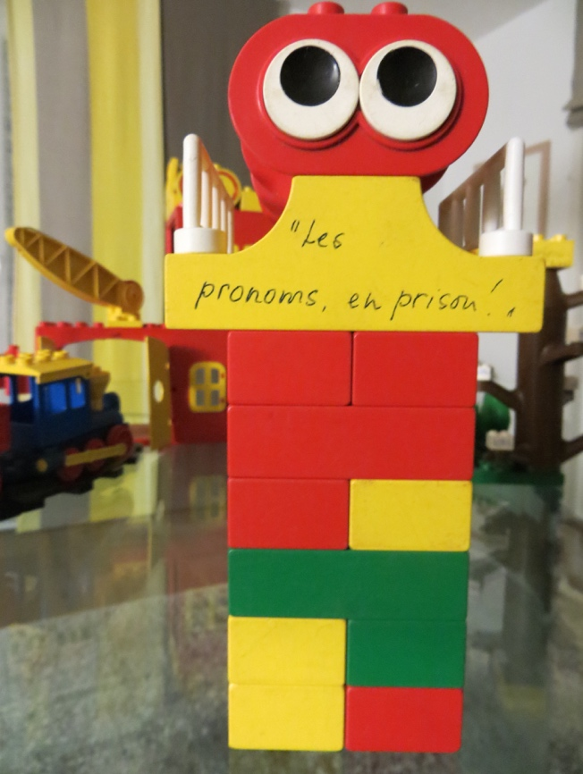

“Les pronoms en prison!
Les pronoms en prison!”
Tous les noms de la terre défilent en colère et crient de plus en plus fort:
“Les pronoms en prison!
Les pronoms en prison!”
- Joana, Ines , Aurora, pourquoi criez-vous cela? demande Françoise.
- On en a marre de ces pronoms qui nous écrasent! dit Aurora.
- Les pronoms veulent nous faire disparaitre! ajoute Inès.
- Les pronoms veulent prendre notre place! répond Joana.

- Elles ont raison, disent les pronoms! Nous les pronoms, nous souhaitons remplacer tous les noms! Nous sommes les plus forts! Nous sommes capables de faire disparaitre tous les noms!!! Ha! Ha! Ha!

